აჭარის ავტონომიური რესპუბლიკის განათლებისა და სპორტის სამინისტროს საქვეუწყებო დაწესებულება - საარქივო სამმართველო

საერთაშორისო სამეცნიერო კონფერენცია
სამხრეთ დასავლეთ საქართველო
(ისტორია, არქეოლოგია, ეთნოლოგია)
პ რ ო გ რ ა მ ა
XI
Sub-department of Ajara Autonomous Republic Education and Sport Ministry
– Archives Administration

International Scientific Conference
South-West Georgia (history, archaeology, ethnology)
P r o g r a m

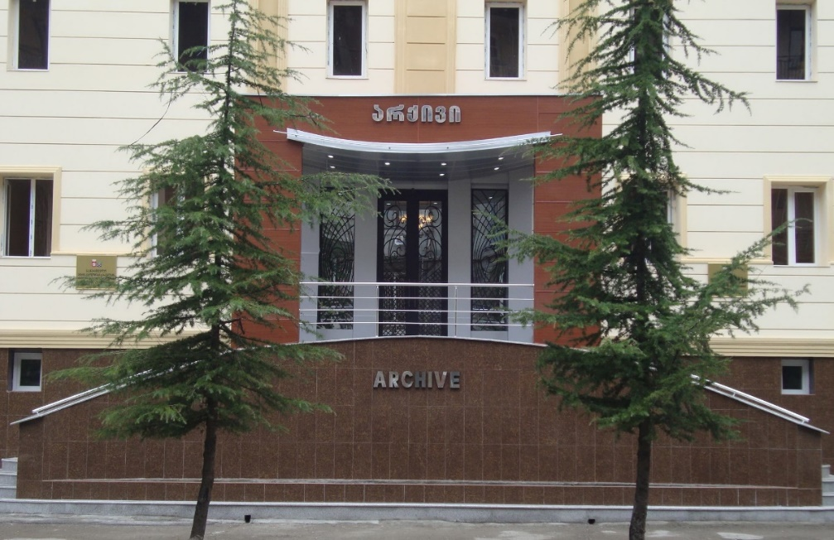
baTumi
Batumi
23-24 10. 2025

,,საქართველო დღეს წააგავს მსუქან დუმას! გარეშე კაცი მიეძალა ამ დუმას და ათლის კაი კაი ნაჭრებს. ჩვენი ტერიტორია სხვის ხელში გადადის. და თუ ასე გაგრძელდა, საქართველო ისე დაიფუყება უცხო ტომელთა სოფელ-დაბებით, რომ აწ განსვენებული ეთნოგრაფი - ზაგორსკი რომ წამოდგეს საფლავიდან გაკვირვებით იტყვის: - ,,ეს საქართველოა თუ ეთნოგრაფიული გამოფენაო“.
ვაჟა-ფშაველა

konferencia Catardeba 2025 w. 23-24 oqtombers, aWaris avtonomiuri respublikis ganaTlebisa da sportis saministros saqveuwyebo dawesebuleba - saarqivo sammarTveloSi
baTumi, gorgasalis quCa #126.

The conference will be held on October 23-24, 2025 in Sub-department of Education and Sport Ministry of Ajara Autonomous Republic– Archives Administration
#126 Gorgasali str. Batumi
reglamenti: momxsenebls - 15 wuTi
diskusiaSi monawileebs - 5 wuTi
Time limit: Speaker - 15 minute
Discussants - 5 minute

საორგანიზაციო კომიტეტი: Organizing Committee:
მაია ივანიშვილი Maia Ivanishvili
თამაზ ფუტკარაძე Tamaz Phutkaradze
რამაზ ბოლქვაძე Ramaz Bolkvadze
ბესიკ ბაუჩაძე Besik Bauchadze
ანზორ თხილაიშვილი Anzor Tkhilaishvili
ციცი ცინცაძე Tsitsi Tsintsadze
ნატო ქიქავა Nato Kikava

23 ოქტომბერი, 2025 weli
9:30 - 10:00 konferenciaSi monawileTa registracia
10:00 - konferenciis gaxsna - მაია ივანიშვილი
saarqivo sammarTvelos ufrosi

misalmebebi

23 October, 2025
9:30 – 10:00 registration of conference participants
10:00 - Opening of the conference – Maia Ivanishvili – head of Archives Administration

Welcome speeches

23 ოქტომბერი, 2025
October 23, 2025

სხდომა I
Session I
sakonferencio darbazi: 10⁰⁰-13⁰⁰
Conference hall: 10⁰⁰-13⁰⁰

სექციის ხელმძღვანელი: ლევან ჯიქია
Moderator: Levan Jikia

- დავით ხასიდი (ახალციხის უნივერსიტეტი, დოქტორანტი)
ქართველები წმინდა მიწაზე
David Khasidi (Akhaltsikhe University, PhD student)
Georgians on the holy land

- ლევან ჯიქია (საქართველოს ეროვნული არქივი)
ზაქარია ჩიჩუას გამოუქვეყნებელი ნაშრომი „ჩემი არქივი“
Levan Jikia (National Archives of Georgia)
Zakaria Chichua's unpublished work "My Archive"

- ცირა მესხიშვილი (ახალციხის უნივერსიტეტი, პროფესორი)
სომეხი ბოშები(ლომ), ეთნოკულტურული თავისებურებები და ინტეგრაციის ეტაპები სამცხე-ჯავახეთში
Tsira Meskhishvili (Akhaltsikhe University, Professor)
Armenian Romani People (Lom), ethno cultural characteristics and stages of integration in Samtskhe-Javakheti

- გოჩა ბათაძე (სოხუმის სახელმწიფო უნივერსიტეტი, დოქტორანტი)
საქართველოს ეროვნული გვარდიის გენეზისი
Gocha Batadze (Sokhumi State University,PhD Student)
The Genesis of the Georgian National Guard

- ირინა გოგონაია (კორნელი კეკელიძის სახელობის საქართველოს ხელნაწერთა ეროვნული ცენტრი, პედაგოგიკის დოქტორი)
ვახტანგ VI-ის რეცეპტები ლიქიორების დამზადების შესახებ: რეცეპტებში მოცემული მოცულობისა და წონის ერთეულები და მათი გადაყვანა მეტრულ სისტემაში.
Irina Gogonaia (Korneli Kekelidze Georgian National Center for Manuscripts, Doctor of Pedagogy)
Vakhtang VI's recipes for making liqueurs: units of volume and weight given in the recipes and their conversion to the metric system

- მარიამ ხინთიბიძე (ბსუ-ს დოქტორანტი)
რეპატრიაციის სახელმწიფო პოლიტიკისა და სოციალური რეალობის ურთიერთმიმართება საქართველოში: ე.წ. ,,თურქეთელი მესხების” შემთხვევა
Mariam Khintibidze (Batumi State University, PhD student)
Relationship between the state policy of repatriation and social reality in Georgia: the case of the so-called "Turkish Meskhs".

- მაია რურუა (აჭარის საარქივო სამმართველო)
ჯვრისწერასთან დაკავშირებული მოწმობების კოლექცია
Maia Rurua (Archives Administration of Ajara)
A collection of documents related to the marriage (church ceremony)

- თინათინ ჯაბადარი (საქართველოს ეროვნული არქივი)
პანდემიური დაავადებები მე-20 ს. 20-ნი წლების საქართველოში
Tinatin Jabadari (National Archives of Georgia)
Pandemic diseases in Georgia in the 20s of the 20th century

- ფრიდონ ქარდავა (აჭარის საარქივო სამმართველო)
ერთი ცნების კონცეპტი ,,ვეფხისტყაოსანში”
Fridon Kardava (Archives Administration of Ajara)
One concept in ,,The Knight in the Panther’s Skin”

დისკუსია Discussion
შესვენება: 13:00-14:00
Break: 13:00-14:00

23 ოქტომბერი, 2025
October 23, 2025
სხდომა II
Session II

sakonferencio darbazi: 14⁰⁰-18⁰⁰
Conference hall: 14⁰⁰-18⁰⁰
სექციის ხელმძღვანელი - მირიან ფუტკარაძე
Moderator – Mirian Phutkaradze

- ნათია კალანდაძე (ჩოხატაურის ნიკო ბერძენიშვილის სახელობის მხარეთმცოდნეობის მუზეუმი, მენეჯერი)
ჩიხნარის იარაღის ქარხანა (ზემო გურია)
Natia Kalandadze (Manager, Chokhatauri Niko Berdzenishvili Museum of Local Lore)
Chikhnari Weapons Factory (Upper Guria)

- მერაბ მეგრელიშვილი (ბსუ-ს ნიკო ბერძენიშვილის სამეცნიერო-კვლევითი ინსტიტუტი, აკადემიური დოქტორი)
საძოვრებით სარგებლობის წესის საკითხისათვის აჭარაში
Merab Megrelishvili (BSU Niko Berdzenishvili Scientific Research Institute, Academic Doctor)
On the issue of pasture use rules in Ajara

- ინეზა ზოიძე (ბსუ, ასოცირებული პროფესორი) დოქტორანტი)
აჭარის რეგიონიდან გადასახლებულთა შემთხვევის ანალიზი
Ineza Zoidze (BSU, Associate Professor) PhD student)
Analysis of the case of displaced persons from the Ajara region

- ოთარ გოგოლიშვილი (ბსუ, პროფესორი)
სოციალური სტრუქტურა, განათლება და კულტურული ცხოვრება ბათუმის ოლქში (1902-1913 წ.წ)
Otar Gogolishvili (BSU, Professor)
Social Structure, Education and Cultural Life in the Batumi Region (1902-1913)

- უჩა ოქროპირიძე (ბსუ-ს ნიკო ბერძენიშვილის სამეცნიერო-კვლევითი ინსტიტუტი)
პარალელური აზრები: მერაბ კოსტავა და ანდრეი სახაროვის წიგნი „ქვეყნისა და მსოფლიოს შესახებ“
Ucha Okropiridze (BSU Niko Berdzenishvili Scientific Research Institute)
Parallel Thoughts: Merab Kostava and Andrey Sakharov's Book "About the Country and the World"

- ნინო გოგიტიძე, მზია სურმანიძე ნანი ფუტკარაძე (აჭარის საარქივო სამმართველო, ბსუ-ს არქივი)
კაცი, რომელმაც ეროვნული მეხსიერება საბჭოთა ტოტალიტარიზმის პირობებშიც კი შეინარჩუნა
Nino Gogitidze, Mzia Surmanidze, Nani Phutkaradze
(Archives Administration of Ajara, Archives of BSU)
A man who preserved national memory even under Soviet totalitarianism

- ოთარ საბანაძე (ბსუ, დოქტორანტი)
მასობრივი რეპრესიები აჭარაში 1951-1952 წლებში
Otar Sabanadze (BSU, Phd student)
Mass repressions in Ajara in 1951-1952

- მირიან ფუტკარაძე (ბსუ, დოქტორანტი)
რუსეთის კოლონიური პოლიტიკა სამხრეთ-დასავლეთ საქართველოში XIX ს. პირველ ნახევარში
Mirian Phutkaradze (BSU, Phd student)
Russian colonial policy in southwestern Georgia in the first half of the 19th century

- აბესალომ ასლანიძე (ბსუ, მოწვეული პროფესორი)
რელიგიური რეპრესიები საბჭოთა საქართველოში
Abesalom Aslanidze (BSU, invited Professor)
Religious repression in Soviet Georgia

- კახაბერ ქამადაძე (ბსუ, ასისტენტ-პროფესორი)
თათული მოწყობილი (აჭარის კულტურული მემკვიდრეობის დაცვის სააგენტო, ბსუ-ს დოქტორანტი)
ლაშა ასლანიშვილი (აჭარის კულტურული მემკვიდრეობის დაცვის სააგენტო, ისტორიის დოქტორი)
გონიო-აფსაროსის ციხის მიმდებარე ტერიტორიაზე ბოლო წლებში განხორციელებული საველე არქეოლოგიური კვლევა-ძიების ძირითადი შედეგები
Kakhaber Kamadadze (BSU, Assistant Professor)
Tatuli Motskobili (Ajara Cultural Heritage Protection Agency, PhD student at BSU)
Lasha Aslanishvili (Ajara Cultural Heritage Protection Agency, PhD in history)
Main results of field archaeological research conducted in recent years near the Gonio-Apsaros Fortress

- გურამ ჩხატარაშვილი (ბსუ, ასისტენტ-პროფესორი)
კინტრიშის ხეობის უძველეს მონადირე-შემგროვებელთა კვება და კვების რაციონი" (ინტერდისციპლინური კვლევა)
Guram Chkhatarashvili (BSU, Assistant Professor)
"Nutrition and Diet of the Ancient Hunter-Gatherers of the Kintrishi Gorge" (Interdisciplinary Research)

დისკუსია
Discussion

24 ოქტომბერი, 2025
October 24, 2025
სხდომა III
Session III

sakonferencio darbazi: 10⁰⁰-13⁰⁰
Conference hall: 10⁰⁰-13⁰⁰

სექციის ხელმძღვანელი: პეტრე გელაშვილი
Moderator: Petre Gelashvili

      - კახა ფუტკარაძე (სსიპ დავით აღმაშენებლის სახელობის ეროვნული თავდაცვის აკადემია, ასოც. პროფესორი)
ომარ თურმანიძე (სსიპ დავით აღმაშენებლის სახელობის ეროვნული თავდაცვის აკადემია, დოქტორანტი)
ნიკოლოზ ხაჩიძე (კავკასიის საერთაშორისო უნივერსიტეტი, დოქტორანტი)
უსაფრთხოების თანამედროვე გამოწვევები. ჰიბრიდული ომი
Kakha Phutkaradze (LEPL David Agmashenebeli National Defence Academy, Associate Professor)
Omar Turmanidze (LEPL David Agmashenebeli National Defence Academy, Phd student)
Nikoloz Khachidze (Caucasus International University, PhD student)
Modern security challenges. Hybrid War

      - პეტრე გელაშვილი (სსიპ დავით აღმაშენებლის სახელობის ეროვნული თავდაცვის აკადემია, ასისტენტ-პროფესორი)
ქსელზე დაფუძნებული (ქსელცენტრული, ქსელზე ორიენტირებული) ომი როგორც ეროვნული უშიშროების თანამედროვე გამოწვევა
Petre Gelashvili (LEPL David Agmashenebeli National Defence Academy, Assistant Professor)
Network-based (network-centric, network-oriented) war as a modern challenge to national security

      - ლუბა ლისკი (ჰელსინკის უნივერსიტეტი, დოქტორანტი)
ეთიკური საკითხები მგრძნობიარე თემებზე საველე კვლევაში: სკანდინავიურ ქვეყნებსა და კავკასიაში საველე სამუშაოების გამოცდილების შედარება
Lyubov Liski (Ph.D.Student University of Helsinki)
Ethical issues in field research on sensitive topics: a comparison of
fieldwork experiences in the Nordic countries and Caucasus

      - გიორგი ბერიძე (სსიპ დავით აღმაშენებლის სახელობის ეროვნული თავდაცვის აკადემია, მიწვეული მასწავლებელი)
საქართველოს სამხედრო ისტორიის პერიოდიზაციის საკითხები
George Beridze (LEPL David Agmashenebeli National Defence Academy, invited Professor)
Issues of periodization of Georgian military history

      - მარიამ მარჯანიშვილი (ქუთაისის სახელმწიფო ისტორიული მუზეუმი)
Mariam Marjanishvili (Kutaisi State Historical Museum)
უცნობი შტრიხები მათე კერესელიძის ეპისტოლეებიდან
Unknown Strokes in Mate Kereselidze's Epistles

      - გიორგი ბაციკაძე (ბსუ, დოქტორანტი)
ხიზნების საკითხი და ქართული საზოგადოებრივ-პოლიტიკური აზრი (1913-1915)
George Batsikadze (BSU, Phd student)
The issue of foreigners and Georgian socio-political opinion (1913-1915)

      - ციცი ცინცაძე, თამაზ ფუტკარაძე, ნატო ქიქავა (აჭარის საარქივო სამმართველო
საქართველო - ჩეხეთის სამეცნიერო-კულტურული ურთიერთობები საარქივო სამმართველოში დაცული დოკუმენტების მიხედვით
Tsitsi Tsintsadze, Tamaz Phutkaradze, Nato Kikava (Archives Administration of Ajara)
Georgia - Czech Republic Scientific and Cultural Relations According to documents preserved in the Archives Administration

      - მარინე ჯინჭარაძე (ბსუ, ასოცირებული პროფესორი)
კუბიზმი-მოდერნისტული ხელოვნების მნიშვნელოვანი მიმდინარეობა
Marine Jintcharadze (BSU, Associate Professor)
Cubism - an important movement in modernist art

კონფერენციის შედეგების შეჯამება.
Summing up of the results of conference

შენიშვნები

